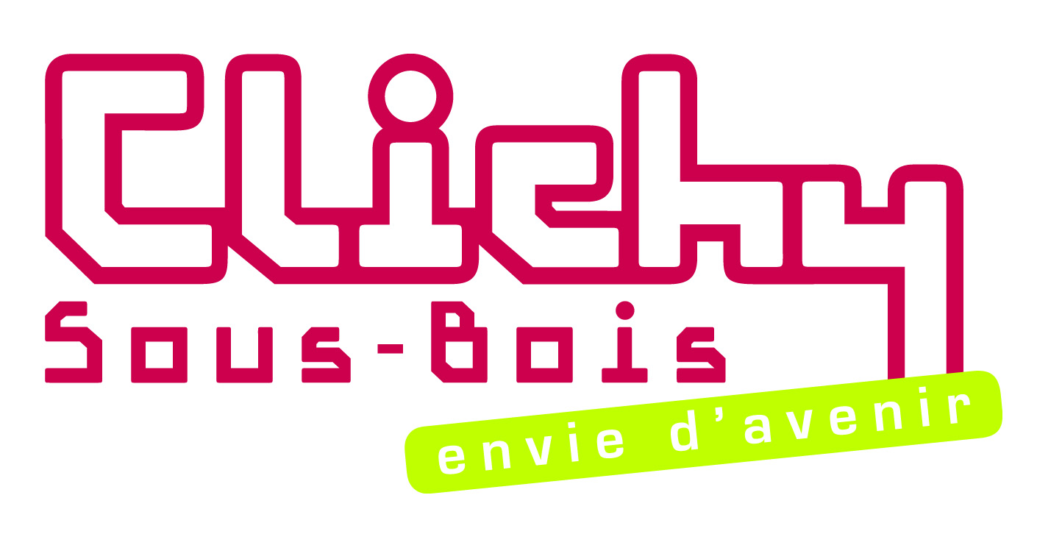

DIRECTRICE – DIRECTEUR ACCUEIL DE LOISIRS

Collectivité : Clichy-sous-Bois
Département : Seine-Saint-Denis – 93
Cadre d’emploi : Animateur Catégorie B
Grade : Animateur

Sous l’autorité du responsable du service Enfance le/la directeur(trice) de l’accueil de loisirs est chargé(e) de la mise en œuvre de l’accueil et des animations socio-culturelles dédiées aux 3-11 ans.
Dans le cadre des nouvelles orientations municipales, il ou elle devra développer un projet d’animation s’appuyant sur :
- la construction du projet pédagogique concernant l’accueil d’enfants,
- l’organisation et la coordination pour la mise en place des activités qui en découlent,
- le management des animateurs.
Les missions du poste

Mission 1 : Concevoir et animer des projets d’activités de loisirs :

- Piloter et animer l’élaboration collective du projet pédagogique du centre.
- Vérifier la cohérence des projets d’activités de l’équipe d’animateurs et ajuster les propositions d’animation.
- Organiser et coordonner l’ensemble des activités produites par l’équipement.
- Repérer les enfants en difficulté et alerter les services compétents.
- Assurer la continuité de l’accueil des jeunes sur le secteur Extrascolaire et Périscolaire.

Mission 2 : Participer à la définition des orientations stratégiques des accueils de loisirs :

- Recenser et évaluer les besoins de la population en matière de loisirs.
- Prendre en compte les orientations du service et de la collectivité dans l’élaboration du projet du centre.
- Négocier avec la ligne hiérarchique les moyens de la mise en œuvre du projet du centre.
- Repérer les marges de manœuvre.

Mission 3 : Contrôler l’application des règles d’hygiène et de sécurité :

- Établir et mettre en œuvre les programmes d’activités conformément aux règles d’hygiène et de sécurité.
- Contrôler le respect des normes et consignes d’hygiène et de sécurité.
- Collaborer ou alerter les services compétents de la collectivité.

Mission 4 : Développer des partenariats :

- Identifier et mobiliser les partenaires internes et externes stratégiques.
- Mettre en valeur les projets et activités du centre.
- Développer des coopérations.
- Associer le centre à des projets impliquant plusieurs structures du service ou de la collectivité.

Mission 5 : Animer la relation avec les familles :

- Animer des réunions (information, concertation).
- Accueillir, informer et organiser l’inscription de jeunes.
- Réaliser des supports de communication (projet éducatif, projet pédagogique, programme d’activités).
- Concevoir et organiser des événements locaux.

Mission 6 : Gérer divers dossiers administratifs :

- Établir les dossiers de demandes de subventions.
- Définir les besoins en matériel et passer les commandes.
- Concevoir et aménager les espaces d’activités.
- Élaborer le règlement intérieur et veille à son application.

Mission 7 : Assurer la professionnalisation et l’intégration des animateurs :

- Définir les besoins du centre et les compétences associées.
- Formuler des avis sur les recrutements.
- Évaluer les agents.
- Accompagner et valider les sessions de stagiaires.

Mission 8 : Animer et piloter des équipes :

- Répartir et planifier les activités en fonction des contraintes du centre.
- Piloter, suivre et contrôler les activités des agents.
- Repérer et réguler les conflits.
- Animer des réunions d’équipes (projet, information, concertation, décision).
- Tenir à jour les documents imposés par la réglementation.

Profil recherché

- Titulaire d’un BPJEPS LTP ou équivalent ; avec expérience
- Qualités rédactionnelles, sens du dialogue et de l’organisation
- Maîtrise des outils de bureautiques
- Disponibilité et capacité d’adaptation
- Permis B souhaité

Horaires irréguliers avec amplitude variable selon les obligations de service
Travail en structure de loisirs et en bureau.

Pour répondre à cette offre, merci d’adresser une lettre de motivation accompagnée d’un CV à :

Madame la Maire de Clichy-sous-Bois
Hôtel de ville
Place du 11 novembre 1918
93390 Clichy-sous-Bois

ou

recrutement@clichysousbois.fr avant le 19 mars 2023.

